Rückantwort Fasnetseröffnungsfescht
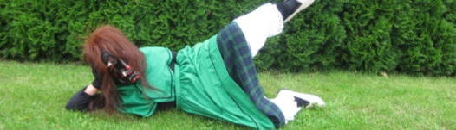
Herderer Hexen Bösingen e.V.
1. Vorstand Susi Bauser
Hafnerstr.10
78628 Bösingen
herdererhexen-boesingen@gmx.de

Name der Zunft: ___________________
Name Vorstand: ___________________
Straße: ___________________
PLZ, Ort: ___________________
E-Mail-Adresse: ___________________
Homepage: ___________________
Telefon: ___________________
Unseren Verein gibt es seit: ___________________
- Wir kommen mit ungefähr _____ Personen.
- Wir können leider nicht kommen.
- Narrenruf: ___________________

Falls ihr unter 18-jährige dabei habt, bitte beachten:
Am 15.11.2014 am Fasnetseröffnungsfescht der Herderer Hexen Bösingen e.V. in der Festhalle Bösingen, liegt die Aufsichtspflicht bei dem Verein. Die Herderer Hexen Bösingen e.V. übernehmen keine Verantwortung und Haftung!
Verein: ___________________
Unterschrift: ___________________

Bitte vollständig ausfüllen und bis 05.10.2014 per Post oder E-Mail zurück schicken.

1. Vorstand Schriftführer Kontakt
Susi Bauser Elisabeth Kempter herdererhexen-boesingen@gmx.de
Hafnerstr.10 Albstr.38 0160/8027099
78628 Bösingen 78661 Dietingen-Irslingen www.herdererhexen-boesingen.de

